重要说明：本次统计工作的数据调查时间区间以学年度为区间单位，即2021学年度（从2021年9月1日至2022年8月31日）
一、2021学年度教育装备统计表填报流程（QQ交流群：367234524）
学校填表：与上一学年度报表作对比，填写《2021学年度基表（填报）》(附件2)；填写完整核对无误后，保存并打印基表，将纸质基表（A3打印）交予学校领导确认（学校分管领导签字并盖学校公章）；确认后与2020学年度纸质基表（不用盖章签字）同时于10月17日前交予教育资产与财务核算中心309室。
区级审核：由教育资产与财务核算中心工作人员对学校上报的纸质基表进行当面逐个审核；审核通过后，由填表人按照当场确认无误后的纸质基表（附件2）登入学校账号填报，点击“提交”，然后登入校级审核账号，点击“审核通过”。全区所辖学校基表全部审核通过后，区级领导对汇总表进行审批，审批无误后提交市级管理部门。
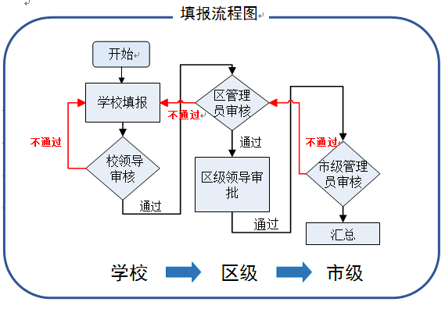
市级审核：市管理人员审核区上传的“综表”，所有区级“综表”审核通过后自动汇总形成“上海市教育技术装备配备主要数据汇总表”与市级“综表”。

二、操作步骤
- 打开平台（网址：新域名https://shjyzb.shec.edu.cn/shjyjs_jjzb）→填报人员用“校级录入员帐号”登录。
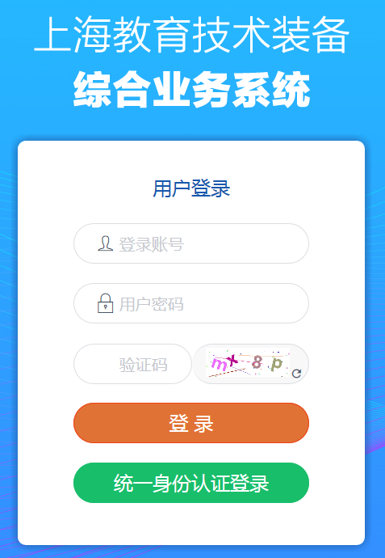
- 本学年度平台网址换成新域名、初始密码为“Jyjszb2020” (不要随意改动密码)
- 信息确认
完善所有信息→点击 。
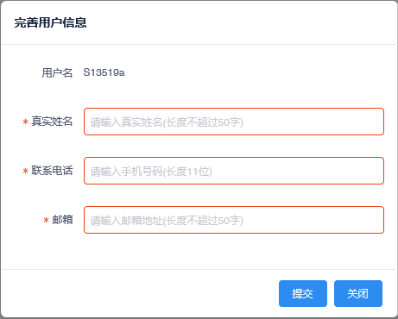
※ 务必填清填报人姓名与电话。
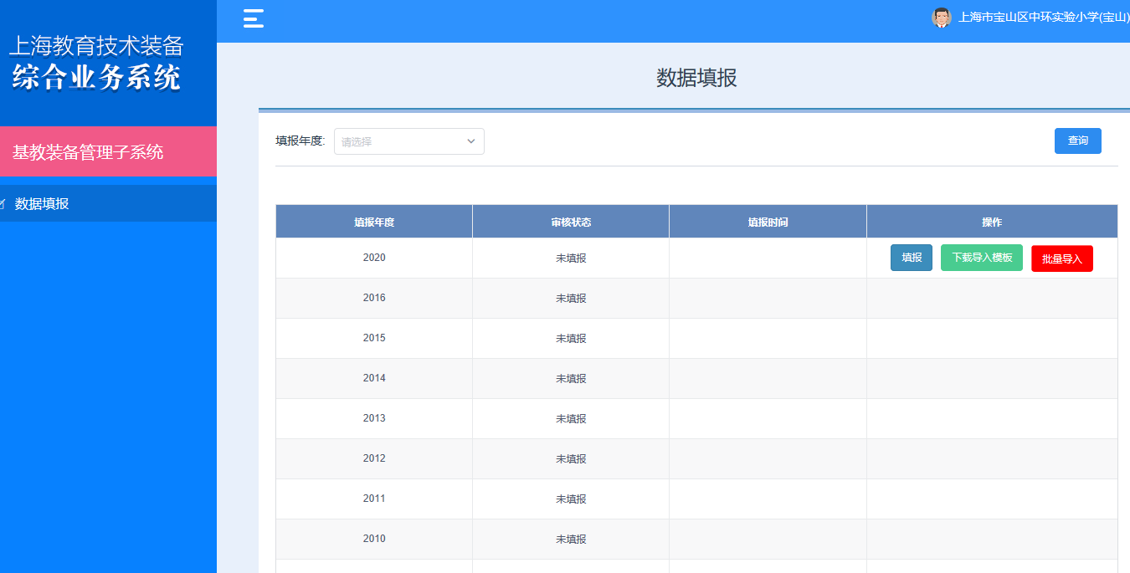
3、进入“数据填报”菜单，在“在线填报”和“模板导入”两种方式中择一填报。
（1）在线填报：点击按钮→录入相关数据（→点击：暂存数据，校对检查）→点击：交校领导审批。
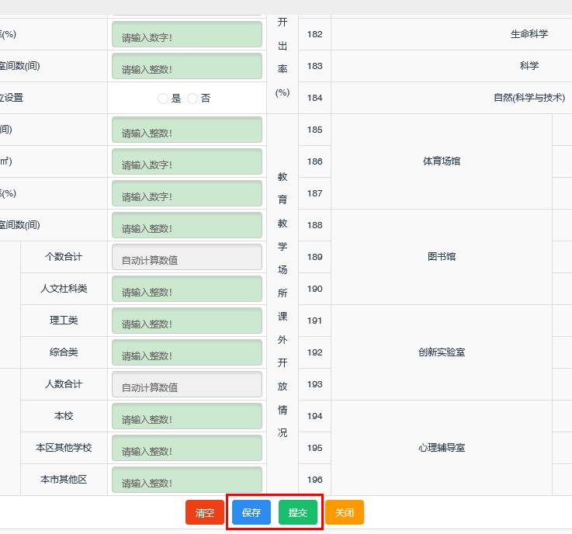
※ 页面初始数据为上一年所填数据，如想整体清除，可以点击，进行整体清空数据，然后重新填写。
※ 应填项中如无数据，则会在该项目以红色框提示该项暂无数据，要求填入相关数据。（没有数据的条目需填0，严禁留空值）。
（2）模板导入：点击下载数据填报模板→本地excel表格填报→点击：将模板中数据导入系统→点击按钮，校对导入数据（→点击：暂存数据，校对检查）→点击：交校领导审批。
※ 导入后会跳出相应提示框，如未显示提交成功，则需按显示内容进行修改，直到显示提交成功方可。
注意事项：
（1）填写中可以随时点击，暂存数据。已保存数据，下次登录时自动调出。
（2）所有数据核准后点击上交数据，若数据间逻辑关系不匹配，会弹出出错提示，请根据提示框信息，校准相应数据，再次点击。按钮只存在于基表在线填报页面。
（3）表中灰色的框的数据自动产生，保存后才能出现数字；九年一贯制学校也填在一张表内。表中百分比数据填法，如50%，就填50，不填0.5。
4、正式填写：
⑴、学校基本信息
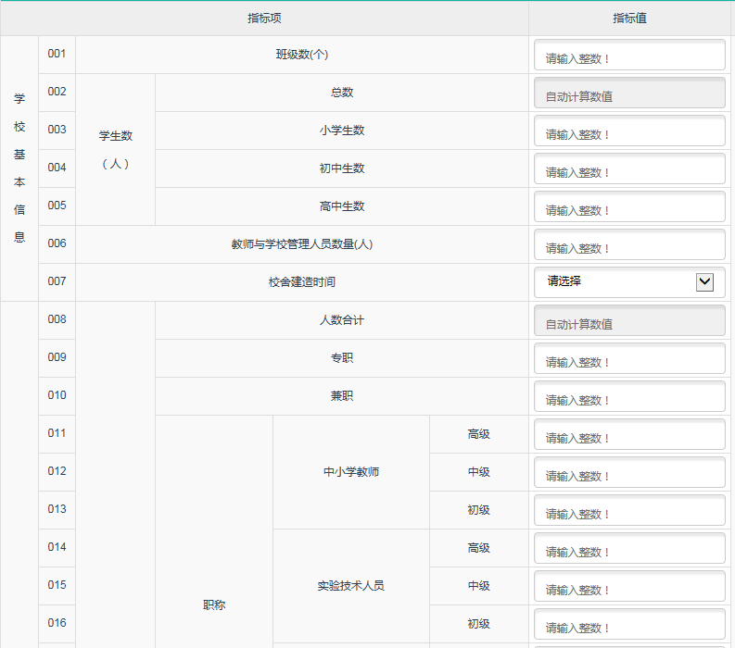
- 学校名称、学校类型从业务系统提取，不可修改。
2） 学生数
指在籍学生数。无对应学段学生的，请填“0”。（此数据取值截止时间为2022年9月1日期初，与今年事业统计报表数值一致）
3） 教师与学校管理人员
指学校在职在编、在职外聘（不包括劳务派遣如：门卫、勤杂等）人员。兼职人员按人头计算，不按人次填报。（此数据取值截止时间为2022年9月1日期初，一个人算一次）
4）校舍建造时间
2004 年8 月1 日前设计建造的选前项，2004 年8月1日及以后设计建造的选后项。主要指实验室、专用教室所在教学楼的新建时间。（如有疑问可参见“第三节Q6、Q7”）
⑵、教育装备管理人员人数
1)、实验室管理人员
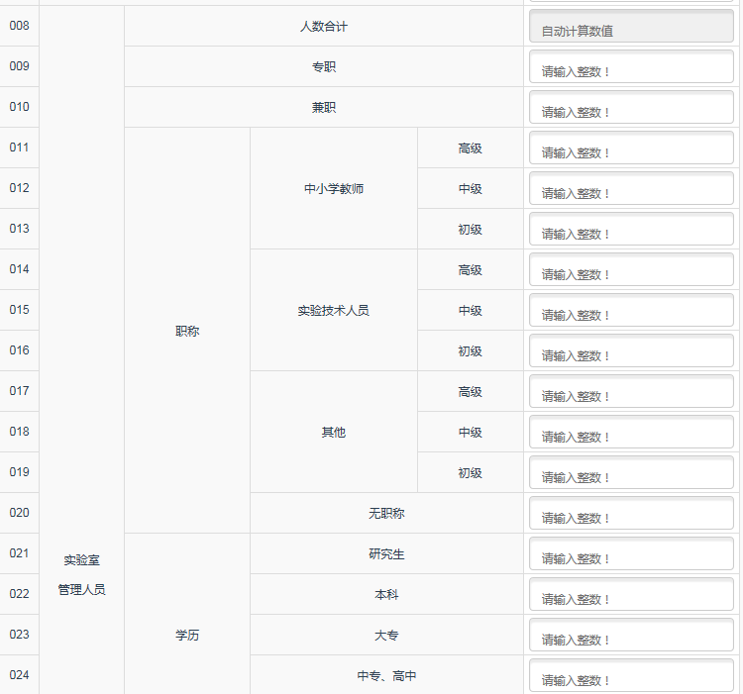
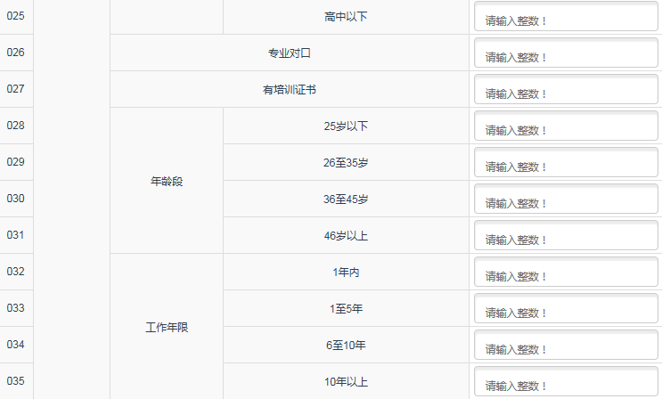

① 职称系列与档次对应关系
(1) 中小学教师：高级——正高级、高级教师，中级——一级教师（包括小学高级教师），初级——二级、三级、四级教师（包括小学一级教师）；
(2) 实验技术人员：高级——高级实验师，中级——实验师，初级——助理实验师、实验员；
(3) 其他：按各专业技术职务系列规定档次填报。
- 专业对口
实验室管理人员具有与所管理学科相应的专业背景。
- 培训证书
指由市、区教育装备部门或教育管理部门及学校组织的实验室管理和实验教学方面的专题培训或由公安、消防等非教育部门组织的安全知识与技能培训。
- 工作年限
指从事实验室管理工作的年限。
说明：
﹤1﹥人数合计=专职+兼职=职称人数之和=学历人数之和=年龄段人数之和=工作年限人数之和。
﹤2﹥人数合计≥专业对口人数；人数合计≥有培训证书人数。
﹤3﹥有关数据取值截止时间为2022年9月1日期初。

2)、图书室（馆）管理人员
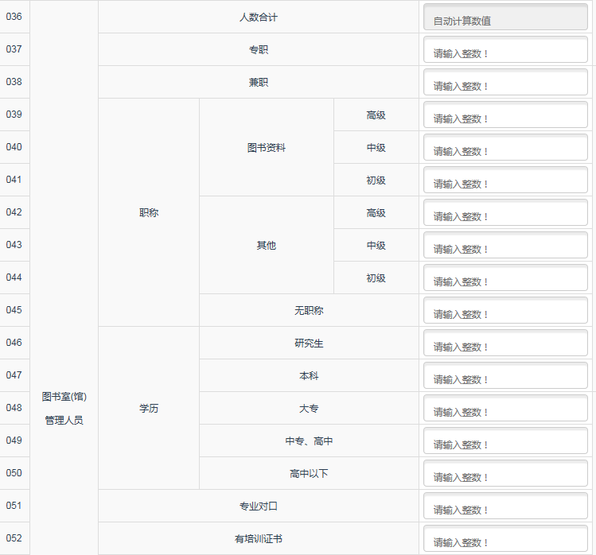
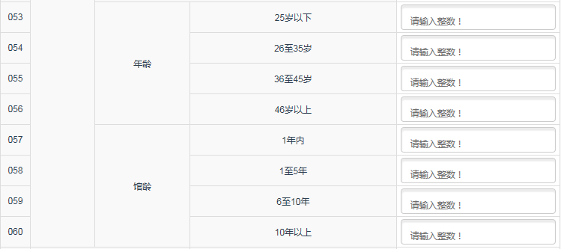
① 职称系列与档次对应关系
(1) 图书资料：高级——研究馆员、副研究馆员，中级——馆员，初级——助理馆员、管理员；
(2) 其他：按各专业技术职务系列规定档次填报。
- 专业对口
图书室（馆）管理人员具有图书情报专业背景。
- 有证书培训
指由市、区相关部门及学校组织的图书情报专业培训。
说明：
﹤1﹥人数合计=专职+兼职=职称人数之和=学历人数之和=年龄段人数之和=馆龄人数之和。
﹤2﹥人数合计≥专业对口人数。
﹤3﹥人数合计≥有培训证书人数。
﹤4﹥有关数据取值截止时间为2022年9月1日期初。
3）、实验室、图书室（馆）、资产、专用室、网络等教育教学场所的管理人员间有互相兼任的情况，人数计入其中的主要工作岗位，不得重复填报。
4）、专用室管理员（劳技、地理、历史、计算机、音乐、形体、美术、书法、英语、艺术等）排除实验室的专用教室管理员，有关数据取值截止时间为2022年9月1日期初。
说明：
﹤1﹥资产管理员，专用室管理员，网络管理员“人数合计”=专职+兼职
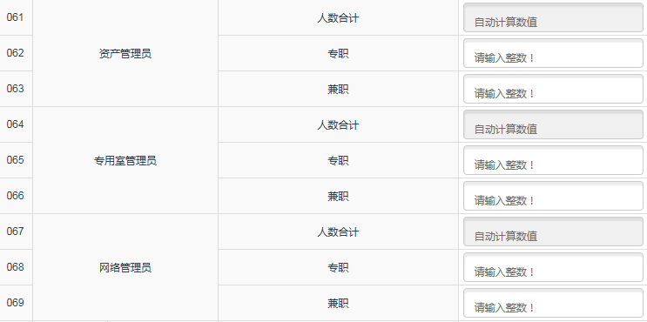

⑶、教育教学场所建设情况
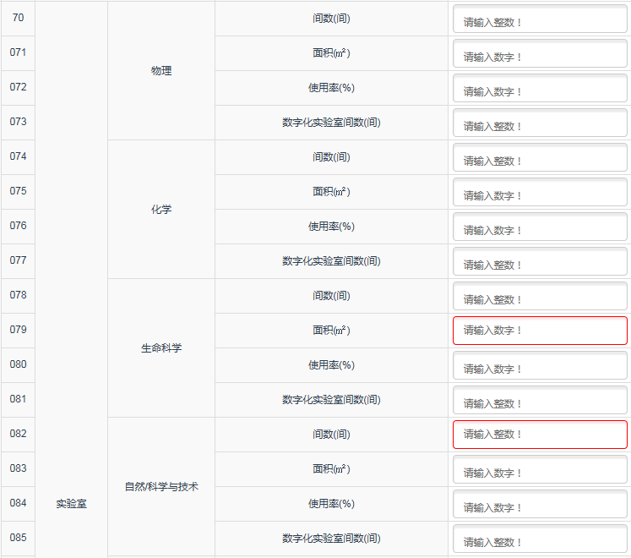
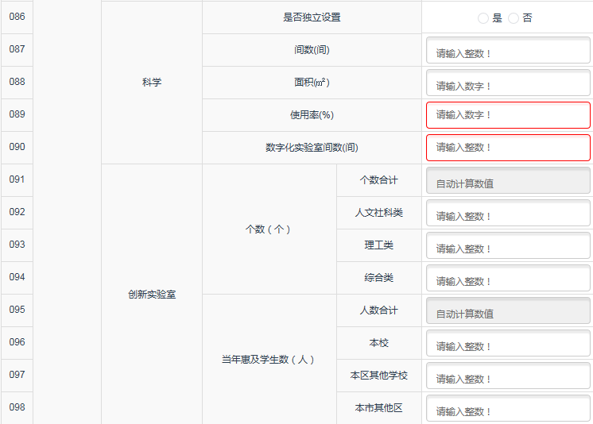
1）、实验室（间数面积有关数据取值截止时间为2022年9月1日期初）
①指专用教室，不含辅助用房（准备室等）。
● 当实验室“间数”≠0，则“面积”≠0。
●“教学仪器设备资产情况”中“创新实验室资产值” ≠0，则创新实验室间数≠0、面积≠0。
② 使用率==每学年实际使用实验室的总课时数÷（该学科实验室个数×周课时数×每学年教学周数）×100%。总课时数：指所有在该实验室上的课；周课时数：该学科每周课时数。（2021第一学期～2021第二学期）（如有疑问可参见“第三节Q12”）
- 科学实验室
是否独立设置：独立设置选前项，非独立设置选后项。若独立，“间数”、“面积”和“使用率”等也要填。
- 数字化实验室
运用实时测量、数据采集、数据分析和智能控制等先进技术，实现传统实验教学与信息技术全面整合的实验室，专门用于完成教材规定的数字化实验。与传统实验室合并设置时不计入。
- 创新实验室
(1) 指学校实施拓展型、研（探）究型课程和开展学生自主探究实验活动的场所，是基于满足学生个性化学习需求的课程资源，是融合学习内容、学习方式和设施设备为一体的学习环境。主要指近几年市、区、校级立项建设的创新实验室。2013、2014年市府实事项目配备的郊区县中小学创新实验室（探究实验区），并学校有自主课程，也需计入。(如有疑问可参见“第三节Q14”)
⑵ 创新实验室学科类别
各类别学科参考（包含但不仅限于）：
- 人文社科类
哲学、语言、文学、音乐、戏剧、舞蹈、美术、书法、摄影、数字媒体技术、历史、经济、法学、军事、社会、民族与文化、新闻与传播、图书馆情报与文献、教育、体育。
- 理工类
数学、物理、化学、天文、地理、海洋、气象、生命科学、心理、农业、医药、工程技术、能源、土木建筑、信息技术、交通运输、航空航天、环境、安全。
- 综合类
Steam、stem、stem+、文科综合、理科综合、文理综合、跨领域学科。
⑶ 创新实验室惠及学生数
指参与创新实验室教学活动的学生人数。（创新实验室惠及的学生指使用该创新实验室完成创新课程学习活动的学生，单纯的参观、观摩等不计入在内。惠及的学生范围公民办不限。）

2）、专用教室（间数面积有关数据取值截止时间为2022年9月1日期初）
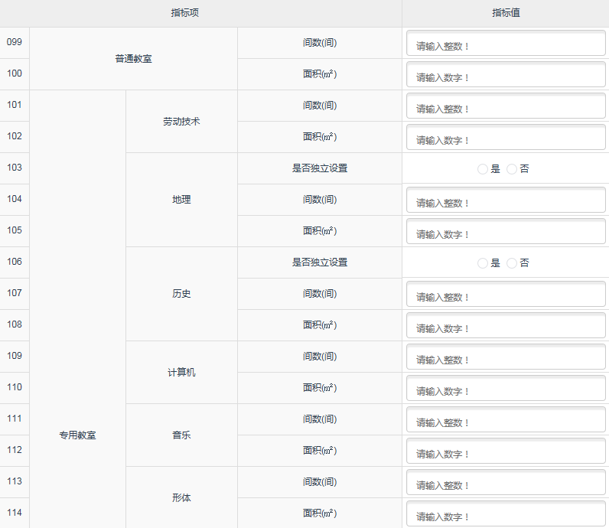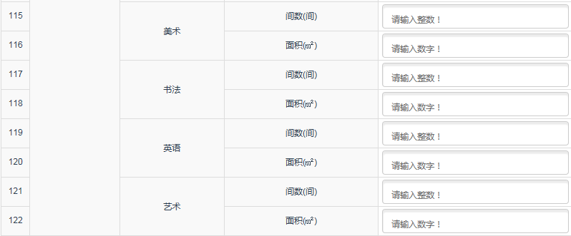
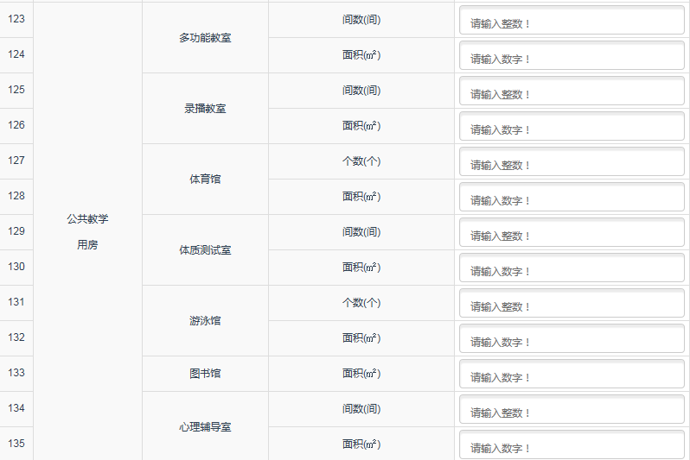
- 当“间数”≠0，则“面积”≠0。
② 地理历史专用教室
(1) 是否独立设置：独立设置选前项，非独立设置选后项。
(2) 地理、历史专用教室混合使用的，数据统一填入地理专用教室中，地理教室是否独立设置填“否”，历史教室不填数据。
3）、公共教学用房（间数面积有关数据取值截止时间为2022年9月1日期初）
①当“间数”≠0，则“面积”≠0。
⑷、教学仪器设备资产情况（不包括基建）（单位：万元）
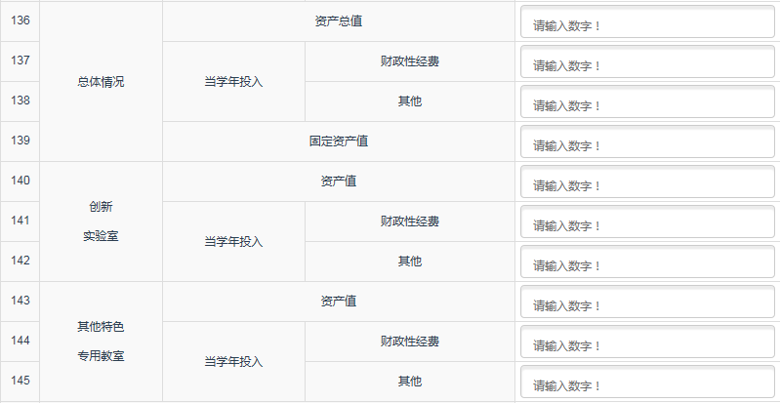
1）、资产总值
指用于教育教学的仪器设备，含固定资产和低值耐久品。其中包括教育信息化设备和用于教学、实验的桌椅、台、橱、柜等，但不包括空调和水电设施。
教学仪器包括各学科教学仪器、电教器材以及教学配套材料。
教学设备包括信息化设备，普通教室、实验室（包括物理、化学、生命科学、科学、小学自然/科学与技术实验室）专用教室（包括计算机教室、音乐教室、形体教室、美术教室、劳技教室、语言教室、史地教室、书法教室、创新实验室、其他专用教室）公共教学用房（包括多功能教室、合班教室、心理咨询室、科技活动室、体质测试室、体育活动室、图书馆）、教室办公室内用于教育教学的设备。
2）、固定资产值(与今年事业统计报表数值一致)
指学校教学仪器设备中使用期限超过一年，单位价值在1000元以上（其中：专用设备单位价值在1500元以上），并在使用过程中基本保持原有物质形态的资产。单位价值虽未达到标准，但耐用时间在一年以上的大批同类物资，作为固定资产管理。
3）、创新实验室
指学校实施拓展型、研（探）究型课程和开展学生自主探究实验活动的场所，是基于满足学生个性化学习需求的课程资源，是融合学习内容、学习方式和设施设备为一体的学习环境。主要指近几年市、区、校级立项建设的创新实验室。2013、2014年市府实事项目配备的郊区县中小学创新实验室（探究实验区），且学校有自主课程，也需计入。
4）、其他特色专用教室
指学校建设的除创新实验室外的特色专用教室（如:英语标准化考场、公共安全体验教室）。
说明：
﹤1﹥“总体情况的资产总值”≥“当年投入”经费之和。
﹤2﹥若创新实验室间数≠0，则“创新实验室资产值”一般≠0。
﹤3﹥总体情况当年投入≥创新实验室、其他特色教室当年投入之和。
﹤4﹥本报表中的投入均以学年度计，非自然年度。
⑸、教育信息化设备配备情况（单位：万元）
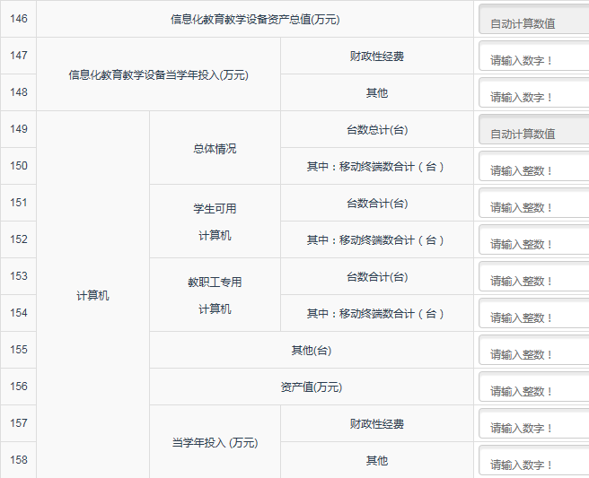
→资产总值（万元）=计算机资产值+多媒体资产值（当年投入相同）
→资产总值（万元）≥当年投入财政性经费、其他之和。

→计算机总台数：计算机室、其他各使用部门使用的、多媒体上的计算机金额（全校总数）；计算机总台数=学生可用计算机+教职工专用计算机+其他

→计算机资产值（万元）：包括计算机室、其他各部门使用的、多媒体上的计算机金额（全校总金额）

→多媒体资产值（万元）：普通教室和专用教室等的多媒体设备（剔除其中电脑的金额）（全校总金额）

备注：基表中百分比数据填法，如50%，就填50，不填0.5

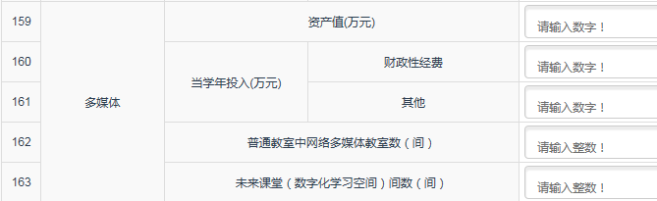
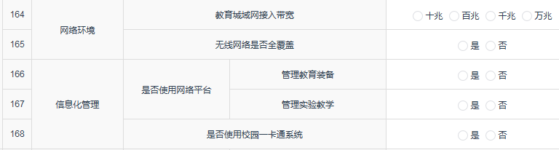
① 计算机
(1) 指计入学校固定资产账的教育教学场所内学生可接触和教职员工办公专用计算机，包括个人台式、笔记本计算机和搭载操作系统的智能电视、7 英寸以上平板电脑。
(2) 学生可用计算机：指可供学生接触使用的计算机。
(3) 教职工专用计算机：指专用于教职员工办公专用计算机。
(4) 其他指除学生可用计算机和教职工专用计算机意外的入学校固定资产账的计算机台数。
(5) 移动终端
指单位资产内用于教育教学的，具有移动性、可携带性、能无线联网的设备。
备注ETE：计算机总台数或资产值（全校）=学生可用计算机+教职工专用计算机+其他 ｛说明：通过ETE主机库快速查询或自由表格设计取数，取数条件为分类号=23010105，少数学校有电脑数量以复数制作卡片的必须通过自由表格取数。｝
- 多媒体设备
(1) 指除计算机外，在教育教学场所内能配套完成多媒体教学的设备，一般包括投影机或其它未搭载操作系统的数字显示设备（如，平板显示器、液晶电视机、电子白板等）以及视频展示台、音频播放设备、中控设备等。
(2) 多媒体成套设备中的计算机计入“计算机”系列，不计入“多媒体设备”系列。
备注ETE：多媒体资产值：Ⅰ、采用项目代码取数（自由表格取数）：表头（名称、分类号、数量、单价、总价、购置日期、使用部门），取数条件项目代码=1111；Ⅱ、采用分类号取数（自由表格取数）：表头（名称、分类号、数量、单价、总价、购置日期、使用部门），取数条件：1、分类号=21160509；2、分类号=21160602；3、分类号=23020712；4、分类号=23040602；5、分类号=23040703；6、分类号=21011100；7、分类号=23040900；取数公式：1+2+3+4+5+6+7
(3) 普通教室中网络多媒体教室
指接入互联网或校园网、并可实现数字教育资源等多媒体教学内容向全体学生展示的普通教室。
(4) 未来课堂（数字化学习空间）
未来课堂是以互动高效、资源丰富、技术先进为特点的智能学习环境，具备使用多屏互动技术开展互动学习和跨屏协作学习，基于云资源平台支持各类移动终端进行个性化学习，借助技术手段创设体验情景促进学生知识构建，以及课程的录播、直播、远程交流和课堂的智能控制等功能。
(5) 无线网络是否全覆盖
以“室内全覆盖”为主，若全覆盖，选择“是”。
(6) 使用网络平台管理教育装备
指使用网络平台对包含固定资产、低值耐久等类型的教育装备进行流程化管理。（不包括ETE和久其软件）
说明：
﹤1﹥资产总值=计算机总值+多媒体总值（当年投入相同）
﹤2﹥资产总值≥当年投入财政性经费、其他之和。
﹤3﹥本报表中的投入均以学年度计，非自然年度。

⑹、图书馆配备情况 （单位：万元）
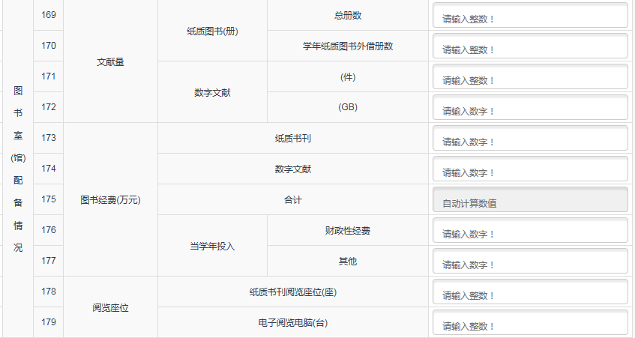

→合计（万元）=纸质书刊+数字文献

数字文献（GB）：指学校引进（包括购买、租用）和本校原生的，拥有磁、光介质或网络使用权的数字形态，可供教师和学生使用的电子图书、电子期刊、电子版学位论文和音视频资源量。以计算机存储量计量。（如有疑问可参见“第三节Q19”）

- 当“数字文献”中“件数”≠0，则（GB）≠0。
- 当“图书经费”中“数字文献”≠0，则“数字文献”中“件数”≠0，（GB）≠0。
- 若“数字文献”中“件数”≠0，则“图书经费”中“数字文献”一般≠0。
- 若“纸质图书总册数”≠0，则“图书经费”中“纸质书刊”一般≠0。
- “图书经费合计”≥“当年投入”财政性经费、其他之和。
- 若“公共教学用房”中“图书馆面积”≠0，则“纸质书刊阅览座位”一般≠0。

⑺、实验开出率(%)
实验开出率(%)=[该学科学年实际开出的实验总数/教材要求开出的实验总数]×100%。
教材要求开出的实验总数参考《中小学实验目录》。（2021第一学期～2021第二学期）
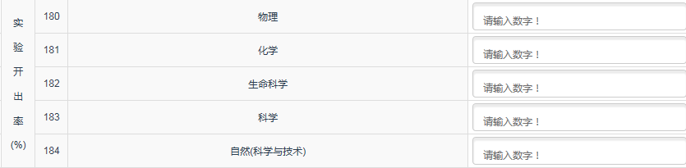

《中小学实验目录》各学科教材实验数参考值
实验类型  学科 | 演示实验 | 学生实验
小学自然（牛津版） | 17 | 157
小学自然（科教版） | 20 | 215
初中科学（牛津版） | 32 | 105
初中物理 | 39 | 19
高中物理 | 103 | 25
初中化学 | 25 | 26
高中化学 | 87 | 32
初中生命科学 | 1 | 17
高中生命科学 | 2 | 33

⑻、教育教学场所课外开放情况
指在工作日课外时间、双休日或者寒暑假向本校学生或者社会公众提供场所或配套设施以供使用的情况。
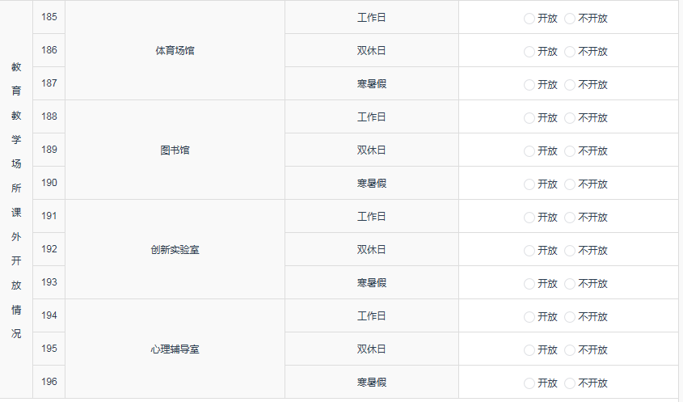
- 当“公共教学用房”中“体育馆”≠0，则“体育馆”≠不开放。
- 当“公共教学用房”中“图书馆面积”≠0，则“图书馆”≠不开放。
- 当“教育教学场所建设情况”中“创新实验室间数”≠0，则“创新实验室”≠不开放。
- 当“公共教学用房”中“心理辅导室间数”≠0，则“心理辅导室”≠不开放。
备注：场所的开放情况请和是否有这一场所对应起来，不要出现前面有创新实验室间数和面积，但是开放中选择“不开放”。

5、《2021学年度基表（填报）》(附件2)填写完成核对无误后（与上年度基表作对比，数值相差较大的指标需进一步核实）交予学校领导确认（学校分管领导签字并盖学校公章）再交予教育资产与财务核算中心309室，由中心工作人员对学校上报的纸质基表进行当面逐个审核，审核通过后，由填表人按照当场确认无误后的纸质基表（附件2）登入学校账号填报，点击“提交”，然后登入审核账号，初始密码为“Jyjszb2020”(不要随意改动密码),完善“用户信息”，点击“审核”，最后点击“审核通过”提交区县。一旦提交，数据便不可修改，除非报表被区级打回。
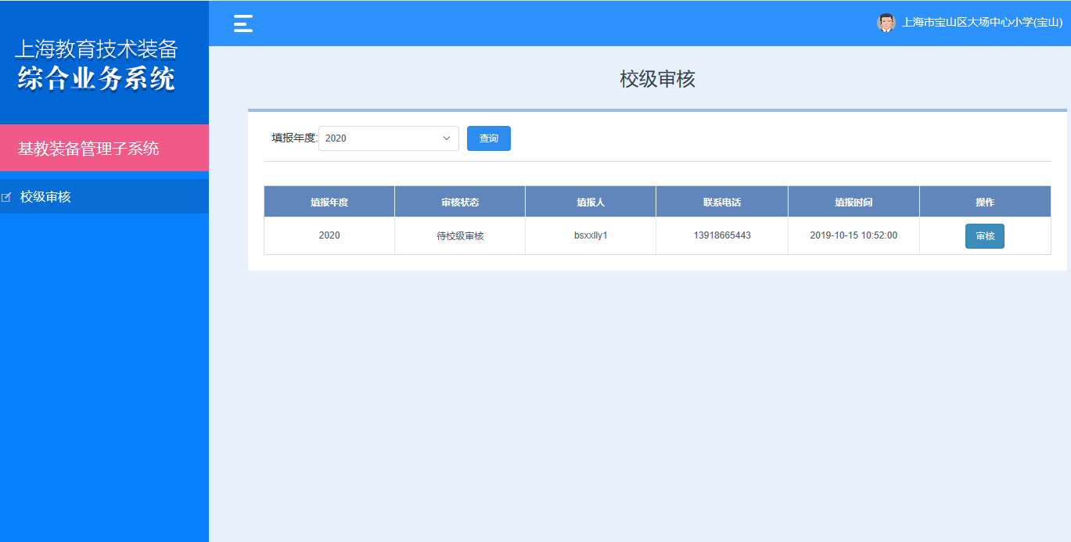
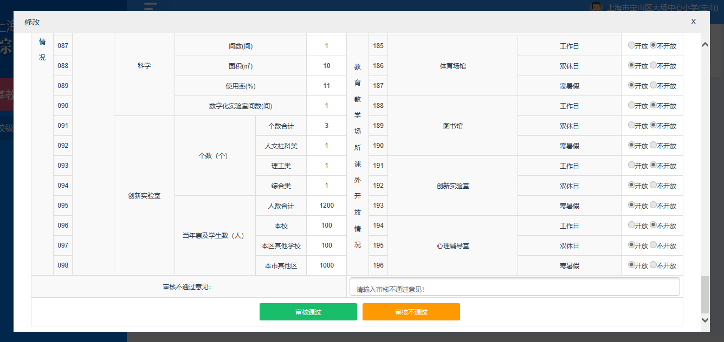
三、常见问题解答
1、平台操作
  - 填报平台打不开怎么办？
A：首先核对网址是否正确，其次建议使用谷歌、360、火狐或edge浏览器。
  - 忘记密码怎么办？
A：学校填报人员联系区管理员重置密码。
  - 学校填报人员点了上报，可是区级端未收到报表？
A：核实学校分管领导是否点了审核通过。
  - 上报后的基表发现数据有误，如何更正？
A：区管理员退回报表后学校更正数据，重新上报。报表数据仅基层学校能做修改。
  - 报表被退回原因哪里看？
A：进入“数据审核”菜单。
2、指标填写
- 学校基本信息
  - 校舍建造时间为何无法填入？
A：该数据以选择形式出现，移动鼠标至该指标对应的数据填入格即可出现选项及对应的建造时间，选择点击即可。
  - 校舍建造时间中如果出现实验室、专用教室在不同教学楼，建造时间不一，以何为准？
A：优先以实验室所在教学楼建造时间为准。
  - 校舍建造时间中如果实验室分布在不同教学楼，建造时间各不相同，如何填报？
A：优先以实验室间数较多的教学楼新建时间为准。
- 教育装备管理人员
  - 在线网络培训所获得的证书是否计入培训证书？
A：只要符合指标解释中的培训组织部门，并有相关的证书证明即可计入。
  - 如果出现在实验室、图书室（馆）、资产、专用教室、网络管理员中兼职的人员，人数如何计算？
A：人数计入其中一个工作岗位，不按人次填报。
  - 人数在五大类的填写中出现空缺时如何填写？
A：分两步填写
- 先以岗位计入优先级填写：实验室管理员>图书室（馆）管理员>资产管理员>专用教室管理员>网络管理员。
- 有空缺的岗位填0。
- 教育教学场所建设情况
  - “实验室使用率”分子中的总课时数是否仅指该学科？
A：所有学科都要计入。
  - 数字化实验室如果与传统实验室合并设置，其数据如何填写？
A：数据计入传统实验室，不计入数字化实验室。
  - 同1个创新实验室有若干间，数据如何填报？
A：填1个。创新实验室以“个数”计，非“间数”。
  - 出现地理、历史专用教室合并设置的如何填写？
A：数据统一填入地理专用教室中，地理教室是否独立设置填“否”，历史教室不填数据。
- 教学仪器设备资产情况
  - 学生桌椅和教师办公桌椅、橱柜是否计入教学仪器设备资产中？
A：计入。
- 教育信息化设备配备情况
  - 多媒体成套设备中的计算机台数和资产值如何填报？
A：都计入“计算机”系列，不计入“多媒体设备”系列。
  - “多媒体进普通教室百分比”中的“普通教室”数量如何取值？
A：指本学年的班级数。
- 图书室（馆）配备
  - 数字文献的件数和GB如何理解？
A：件数是指储存介质（包括光盘、软盘、硬盘、闪存卡等）和网络使用权的数字形态的数量；GB数则以计算机存储量计量。
  - 由学校图书馆统一安排每周在班级间进行流通借阅的是否计入“学年纸质图书外借册数”？
A：计入。
- 实验开出率
  - 实验开出率和实验室使用率有什么区别？
A：实验室使用率统计的是实验室的使用情况，计算公式见指标解释。实验开出率统计的是教材要求开设的实验的开出情况，计入的有两类：
（1）在实验室开展的教材要求的实验。
（2）在课堂上开展的教材要求的实验。教材要求开出的实验总数参考《中小学实验目录》。
- 教育教学场所课外开放情况
  - 若在可选时间段内由个人、单位或机构以付费形式使用或租用该场所，是否计入开放？
A：计入。
  - 体育场馆是否包括露天的体育场？
A：包括。
- 其他问题
  - 新开办学校“实验开出率”“实验室使用率”如何填报？
A：如实填写。
  - 大修学校如何填报数据？
A：资产类数据按学校原有情况填报，“教育教学场所建设情况”“实验开出率”“实验室使用率”按实际使用情况填写。

